자바프로그래밍 텀프로젝트
2017.1학기

- 텀프로젝트 과제를 위한 시스템 기본 기능은 다음과 같습니다.
- 기술된 기능은 제안된 기능이며, 본인이 이와 별도의 기능을 추가하거나 변경할 수 있습니다.
- 아래에 기술된 시스템 이외의 시스템을 텀프로젝트로 하고자 원하면 개별적으로 요구사항을 작성하여 승인을 받아야 합니다.

▶ 애니팡 게임 개발
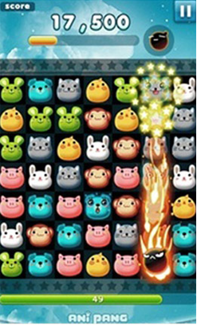
  - 사용자 요구사항
- 기본 게임 기능 (그래픽 + 멀티미디어적 요소)
  - 블록자동생성과 3개 이상 맞출 시 삭제되는 것.
  - 게임 rule도 변경가능
  - 스코어 표시 (시간, 점수)
- 랭킹 정보 파일 저장기능 (player 이름 기록)

▶ 채점요소
  - 게임 프로그램의 완성도 (기본기능+추가기능)
    - 게임성 + 화면디자인
  - 문서(보고서) 점수 (상세하며 충실한 설명과 내용)
    - 주의: 소스코드와 내부에 있는 comment는 문서가 아님
  - 프로그래밍 점수 (내부 클래스 구조, 코드의 최적화 등)

▶ 과제물 제출 일정
  - 중간 보고서
    - 제출일: 5/26 (금)
    - 내용:
      - 메인 화면과 함께 기본적으로 동작하는 시스템을 구축하여 이에 대한 보고서 제출
      - 구축된 화면 모습과 기능 설명을 보고서로 작성
      - 소스코드도 출력하여 제출(코드 파일은 제출할 필요 없음)
  - 최종 제출물 및 발표
    - 제출일: 6/9(금)
    - 내용:
      - 발표 자료(ppt) – 발표 전에 담당교수에게 제출한 후, 발표시작
      - 사용자 매뉴얼 - 구축된 기능과 화면에 대하여 사용자입장에서 화면 캡쳐와 기능에 대한 설명으로 보고서 작성
      - 개발 매뉴얼 작성 - 시스템을 구성하는 주요 파일에 대한 설명과 소스코드 내의 주요 자료구조 및 로직에 관한 설명을 보고서로 작성할 것.
      - 개발 회의일지 작성 – 2인 과제의 경우 프로젝트를 위하여 팀원이 모인 회의에 대하여 간단한 회의내용을 작성하여 제출 (최종적으로 프로젝트 참여 소감도 포함가능)
      - 소스코드 - 모든 기능 구현이 완료된 시스템 소스코드를 두 가지를 동시에 제출할 것. (소스코드는 문서가 아니지만, 프로그래밍 평가를 위하여 제출함)
        - 종이에 출력해서 보고서와 같이 제출할 것
        - 소스&실행파일을 압축하여 E-mail에 첨부하여 제출할 것
      - 모든 산출물에 대해서 작성자 기명할 것

